ゼニスとフェリペ・パントンがコラボレーションし、ゼニス初、現代アーティストによるデザインの時計を発表：時計製造にアートの世界をもたらしたタイムピース、色彩豊かで印象的なデファイ 21フェリペパントンが登場。

現代アートで世界的な旋風を巻き起こしているアルゼンチン系スペイン人のフェリペ・パントンは、現代アートの世界で巨匠になるという夢を掴みました。ひと目で彼の作品と分かり、異なる解釈を呼び、見るものを飽きさせないパントンが手掛けるのは、急進的なデザインに注目している人たちを含め、多くの芸術ファンが心から求める作品です。ゼニスとパントンのコラボレーションは、2020年、マニュファクチュールの建物のファサードを現代アートのキャンバスとして仕上げたことから始まりました。そして今、パントンはゼニス最先端のクロノグラフをリニューアルして、卓越した時計製造の能力の素晴らしさを提供しながらも、着用できるキネティックアート作品を生み出しました。

予想外ではありながらも、一貫したコラボレーションから生まれたデファイ 21フェリペ・パントンは、非常に色彩豊かな作品で、視覚的にも機械的にも振動数を楽しむことを目的としています。1/100秒計測のクロノグラフ エル・プリメロ 21は比類なき精度を備え、毎時360,000回の極めて高振動で鼓動します。デファイ 21は、フェリペ・パントンが「可視スペクトル コンセプト」を表現するためのキャンバスとしても理にかない、可視光線の振動数と屈折した色が、生産している中でも最も振動数が高いクロノグラフ内で連動します。100本限定モデルのデファイ 21 フェリペ・パントンは、ゼニスと時計製造全般に向けた新たなコラボレーションです。

フェリペ・パントンは初となる時計のコラボレーションについて、「初めて時計で自分の個性を加えることができること、特にそれが革新性と大胆さに感銘を受けるマニュファクチュールであることにわくわくし、光栄に思っています。当初からのコンセプトは、この素晴らしい時計製造の技術によるピースを、1つのオブジェの中に時間と光がつまった着用できるキネティックアート作品に変えることでした。出来上がったものにとても胸が高鳴りました。」

フェリペ・パントンが常に斬新な技術とツールを模索しながら大胆なアート作品を生み出すように、ゼニスはデファイ 21 フェリペ・パントンを制作するにあたり、時計製造の世界では知られていなかった新しい技術を開発して、革新の限界を押し上げました。その中で最も印象的な特徴の一つは、パントンの作品の特徴であるマルチカラーのブリッジです。干渉色の原理を使い、コーティングしたブリッジはメタリックなレインボー調のグラデーションを映しだします。このレインボー効果を実現するために、専門家とともに試行錯誤し、適切な解決策を見つけるのに何ヶ月もの時間を要しました。デファイ 21 フェリペ・パントンは、完璧な幅広い色の変化を生み出し、ムーブメントの表面処理に革新的なシリコン粒子の立体的なPVDを使用した初の時計です。工程は標準化されているものの、各ピースはそれぞれがわずかに異なる色を帯び、実質的に唯一無二のアート作品となります。

同様に中央の時針と分針も特殊で、パントンの作品にあるレインボーグラデーションの稲妻に似た、意図的に歪んだ形をなし、ムーブメントのブリッジと同じ最先端処理が行われています。針の斬新な形や目盛り、そして針の異なる部分で完璧に色が変化していくよう、正確にPVDのグラデーションを施すことは、予想以上に困難なものとなりました。しかしゼニスのエンジニアは細部に至るまで一切の妥協をしませんでした。コラボレーションモデルの開発のプロセスで、ゼニスは常識にとらわれず、時計製造におけるいくつかの世界初の偉業を成し遂げました。

細い白と黒が交互組み合わされたバンドによって生み出されるモアレの視覚的効果は、パントンの絵や彫刻で繰り返し取り上げられるテーマです。デファイ 21 フェリペ・パントンでは、ブリッジ上部や文字盤の一部に高度なレーザー彫刻とラッカー技術を利用し、ストライプのコントラストで、流体ムーブメントの視覚的錯覚を与えられるよう、縮小して再現されました。オープンな文字盤もダイナミックで、マーカーとカウンターにはグラデーションとブロックカラーがミックスされています。

デファイ 21 フェリペ・パントンの無機質な外側のケースでさえ、 ダイナミックな整備のためにパントンが見直しました。ブラックセラミックのデファイ21は、ベゼルにグリッド柄、ケースの四隅には「Felipe Pantone El Primero」を意味する「FP#1」と刻印されているのが特徴です。 パントンは色彩豊かな文字盤とムーブメントの様々なディテールが際立つように、歪んだグリッドモチーフが入ったブラックテクスチャー加工のラバーストラップを選びました。

文字盤とムーブメントの印象的な色調にマッチした、より大胆なデザインを好む方には、光の角度に応じて、ダークグレーからあらゆる色のスペクトルの閃光まで、中央にインサートをあしらったもう一つのストラップをご用意しています。色は実際にはストラップに織り込まれているのではなく、素材の表面と光の反射により虹色が生まれています。

このアート作品に合わせて、デファイ 21 フェリペ・パントンはハードカバーの本を真似た箱に入っています。表紙には フェリペ・パントンがこの限定版のために特別に制作した署名入りの証明書がついたミニチュア版の絵があります。

100本限定のデファイ 21 フェリペ・パントン で、ゼニスは現代アートと時計製造の世界を巧みに融合させ、高度な精密機器であると同時に、着用できるキネティックアートを生み出しました。デファイ 21 フェリペ・パントンは、2021年3月15日より世界中のゼニスブティックおよびオンラインショップで発売されます。

ゼニス：最も高い、あなたの星をつかむために

ゼニスの存在意義。それは人々を勇気づけ、あらゆる困難に立ち向かって、自らの夢を叶える原動力となることです。1865年の創立以来、ゼニスは現代的な意味で初のウォッチマニュファクチュールとなり、その作品は歴史的な英仏海峡の横断を成功させたルイ・ブレリオから成層圏からのフリーフォールという記録的偉業を成し遂げたフェリックス・バウムガートナーまで、大志を抱いて、不可能を可能とするために困難に挑み続けた偉人たちからの支持を得ています。

イノベーションの星を掲げるゼニスは、高度な技術プロセスで製造され単一部品のシリコンオシレーターを持つデファイ インベンター、1/100秒精度のクロノグラフ、デファイ エル・プリメロ21などを始めとする同社のウォッチに、優れた社内開発製造のムーブメントを搭載。1865年の創立以来、ゼニスは精度と革新を常に探求し続け、航空時代の幕開けを飾ったパイロットウォッチの先駆者として、また自動巻きクロノグラフキャリバーで初めて量産製造されたキャリバー“エル・プリメロ”で知られます。常に一歩先を歩むゼニスは、希少なレガシーをベースに新たな性能基準と感性に満ちたデザインを生み出してきました。1865年の創立以来、スイスの時計製造の未来をリードするゼニスは、夜空の星に思いを馳せ、悠久の時そのものに挑戦する人々とともに歩んで行きます。今こそ、最も高い、あなたの星をつかむ時ではないでしょうか。

デファイ 21 フェリペ パントン
リファレンス：49.9008.9004/49.R782
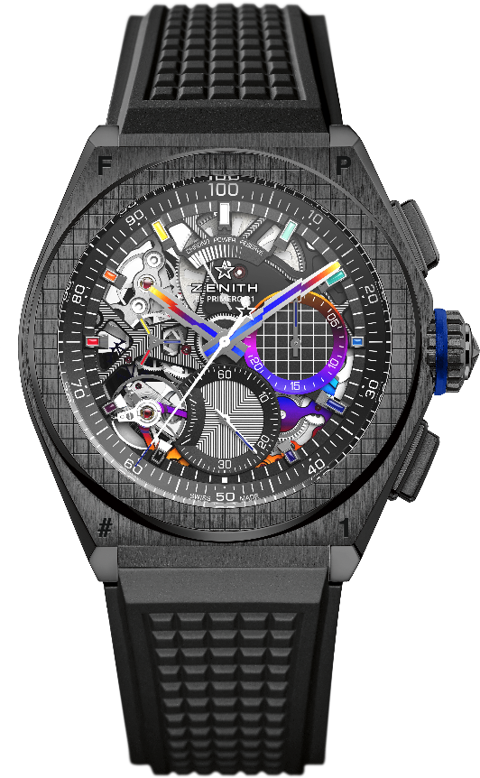
特長：1/100秒計測のクロノグラフ・ムーブメント。センター針が1秒に1周する非常にダイナミックな特徴。時刻用脱進機×1（毎時36,000振動 - 5 Hz）、クロノグラフ用脱進機×1（毎時360,000振動 - 50 Hz）。クロノメーター認定。100本限定モデル
ムーブメント：エル・プリメロ 9004 自動巻ムーブメント
振動数：毎時 36,000 振動（5 Hz）
パワーリザーブ：50 時間以上
機能：1/100秒計測のクロノグラフ機能。12 時位置にクロノグラフパワーリザーブインジケーター。中央に時針と分針。9時位置にスモールセコンド、 中央にクロノグラフ針、3時位置に30分カウンター、6時位置に60分カウンター
仕上げ : 「レインボー」PVDコーティング加工のブリッジ。ムーブメント上にブラックレーザー刻印の地板。 特別なサテン仕上げのブラックカラーローター。
税込価格
素材：ブラックセラミック
防水機能：10 気圧
文字盤：スケルトン加工
アワーマーカー：ロジウムプレート加工、ファセットカット、「レインボー」ニスのコーティング
針：ロジウムプレート加工、ファセットカット、「レインボー」PVDコーティング
ブレスレット＆バックル：ブラックラバー。ブラック DLC コーティングが施されたチタン製ダブルフォールディングバックル。素材の表面や反射によって生じる虹色の光の角度に応じて、ダークグレーからあらゆる色のスペクトルの閃光に移り変わっていく中央にインサートを入れたストラップを付属しています。

